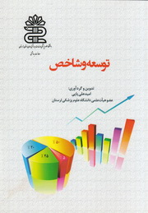
عنوان: توسعه و شاخص
پدیدآور: امید علی پاپی
نوع کتاب: تدوین و گردآوری
سال انتشار: 1391
قطع: وزیری
تعداد صفحات: 193
نوبت چاپ: اول
قیمت به ریال: 100000
شابک: 1-113-260-600-978

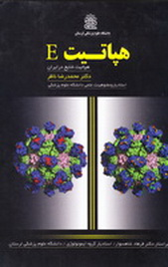
عنوان: هپاتیتE
پدیدآور: دکتر محمد رضا ناظر
نوع کتاب: تالیف
سال انتشار: 1391
قطع: رقعی
تعداد صفحات: 112
نوبت چاپ: اول
قیمت به ریال: 78000
شابک: 7-407-646-600-978

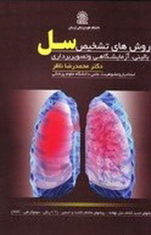
عنوان: روش های تشخیص سل: بالینی، آزمایشگاهی و تصویر برداری
پدیدآور: دکتر محمد رضا ناظر
نوع کتاب: تالیف
سال انتشار: 1391
قطع: رقعی
تعداد صفحات: 152
نوبت چاپ: اول
قیمت به ریال: رایگان
شابک: 4-408-646-600-978

عنوان: هفت سین ایرانی هفت سین سلامتی
پدیدآورندگان: آرزو شاهسواری
محبوبه بیات
فرخنده حیاتی
نوع کتاب: تالیف
سال انتشار: 1391
قطع: رقعی
تعداد صفحات: 55
نوبت چاپ: اول
قیمت به ریال: 20000
شابک: 7-25-6417-600-978

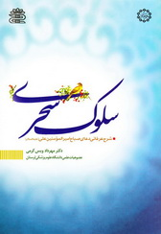
عنوان: سلوک سحری
شرح عرفانی دعای صباح امیرالمومنین(ع)
پدیدآور: دکتر مهرداد ویس کرمی
نوع کتاب: تالیف
سال انتشار: 1391
قطع: رقعی
تعداد صفحات: 135
نوبت چاپ: اول
قیمت به ریال: 35000
شابک: 0-15-2528-964-978

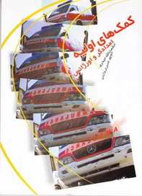
عنوان: کمکهای اولیه( امدادگر و اورژانس)
پدیدآورندگان: حشمت الله حیدری
منوچهر خرم آبادی
نوع کتاب: تالیف
سال انتشار: 1391
قطع: وزیری
تعداد صفحات: 155
قیمت به ریال: 60000

شابک:3-23-2600-600-978

عنوان: درمان افسردگی
پدیدآورندگان: دکتر هدایت نظری
نوع کتاب: تالیف
سال انتشار: 1391
قطع: وزیری
تعداد صفحات: 147

قیمت به ریال: 40000
شابک: 5-401-639-600-978

عنوان: کلیات HIV/ ایدز
پدیدآورندگان: دکتر فرهاد شاهسوار
دکتر کبری انتظامی
نوع کتاب: تالیف
سال انتشار: 1391
قطع: وزیری
تعداد صفحات: 166

قیمت به ریال: 55000
شابک: 4-28-5173-600-978

